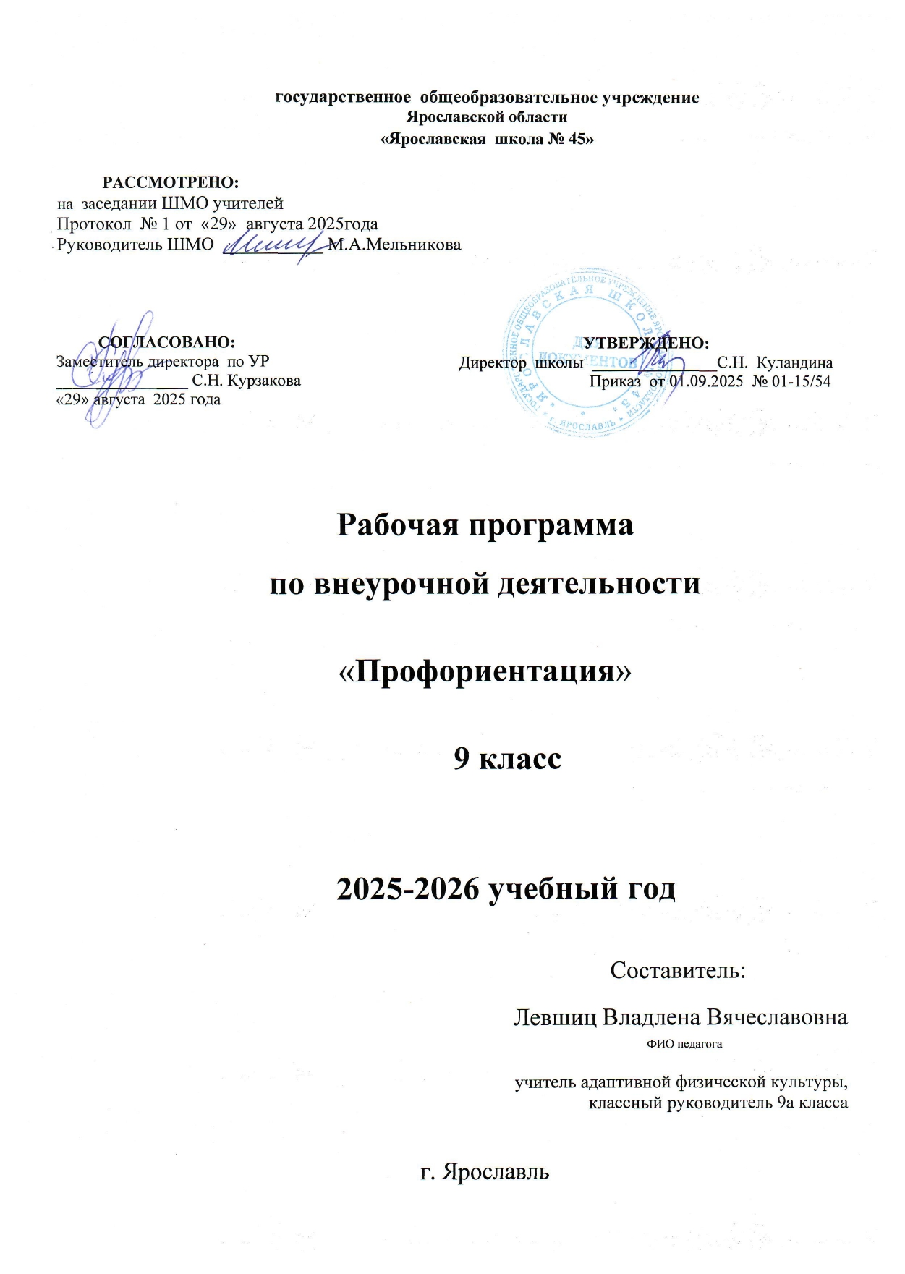

Пояснительная записка

Программа коррекционного курса «Профориентация» 9 класс составлена на основе АООП государственного общеобразовательного учреждения Ярославской области города Ярославля «Ярославской школы №45» для обучающихся с легкой степенью умственной отсталости (интеллектуальными нарушениями) (вариант 1) в соответствии с ФГОС образования обучающихся с умственной отсталостью (интеллектуальными нарушениями).
Актуальность курса обусловлена рядом факторов:
- Психологической неготовностью к моменту перехода от обучения к сфере профессионального труда;
- Отсутствием ясной жизненной перспективы
- Неадекватной самооценкой и несформированной способностью оценки своих возможностей и способностей при определении профиля и содержания профессии,
- Неспособностью адекватно учитывать влияние производственного микроклимата на человека и неготовность к преодолению профессиональных трудностей
Цели программы:
- Сформировать психологическую готовность к совершению осознанного профессионального выбора с учётом индивидуальных особенностей и возможностей обучающихся с ОВЗ;
- Повысить компетентность обучающихся в области планирования карьеры;
- Развить у обучающихся способности к профессиональной адаптации в современных социально-экономических условиях.

Задачи программы:
Образовательные задачи:
1. Формирование актуального для подростков “информационного поля” мира профессий, ознакомление с основными принципами выбора профессии, планирования карьеры;
2. Формирование знаний о системе учреждений начального, среднего и высшего профессионального образования, их требованиях к выпускникам школы.
3. Повышение уровня психологической компетентности обучающихся за счет получения соответствующих знаний и умений. Расширения границ самовосприятия, пробуждения потребностей в самосовершенствовании;
Воспитательные задачи:
1. Определение степени соответствия «профиля личности» и профессиональных требований, внесение корректив в профнамерения обучающихся;
2. Приобретение практического опыта, соответствующего интересам, склонностям личности обучающегося;
3. Формирование готовности выпускников школы к непрерывному образованию и труду с учетом потребностей нашего города, его развития и благополучия;
4. Развитие способности адаптироваться в реальных социально-экономических условиях.
Развивающие задачи:
1. Развитие потребности в трудовой деятельности, самовоспитании, саморазвитии и самореализации;
2. Выявление интересов, склонностей обучающихся, направленности личности, первичных профнамерений и их динамики;
3. Формирование готовности к самоанализу и самооценке, реальному уровню притязаний;
4. Создание условий для развития прикладных умений (способность действовать в ситуации выбора, строить перспективные планы на будущее, решать практические проблемы в экспериментальной ситуации, корректировать выбор, презентовать себя);
5. Формирование положительного отношения к себе, уверенности в своих силах применительно к реализации себя в будущей профессии;
6. Формирование навыков коммуникативной и управленческой деятельности в процессе коллективной работы.

Описание места коррекционного курса в учебном плане
Курс внеурочной деятельности «Профориентация» относится к внеурочным мероприятиям учебного плана образования обучающихся с умственной отсталостью (интеллектуальными нарушениями).
В соответствии с годовым учебным планом образования обучающихся с умственной отсталостью (интеллектуальными нарушениями) предмет «Профориентация» в 9 «А» классе рассчитан на 34 часа (34 учебных недель).
Количество часов в неделю, отводимых на уроки «Профориентация» в 9 «А» классе, определено недельным учебным планом образования обучающихся с умственной отсталостью (интеллектуальными нарушениями) и составляет 1 час в неделю.
Личностные и предметные результаты освоения курса

Личностные результаты
- основы социально ценных личностных и нравственных качеств: трудолюбие, организованность, добросовестное отношение к делу, инициативность, любознательность, потребность помогать другим, уважение к чужому труду и результатам труда,
- осознание себя как ученика, заинтересованного посещением школы, обучением, занятиями, как члена семьи, одноклассника, друга; способность к осмыслению социального окружения, своего места в нем, принятие соответствующих возрасту ценностей и социальных ролей;
- положительное отношение к окружающей действительности, готовность к организации взаимодействия с ней и эстетическому ее восприятию;
- целостный, социально ориентированный взгляд на мир в единстве его природной и социальной частей;
- самостоятельность в выполнении учебных заданий, поручений, договоренностей;
- понимание личной ответственности за свои поступки на основе представлений об этических нормах и правилах поведения в современном обществе;
- готовность к безопасному и бережному поведению в природе и обществе.
Предметными результатами изучения курса являются следующие знания и умения:
Минимальный уровень | Достаточный уровень
Приобретение обучающимися с умственной отсталостью социальных знаний о ближайшем окружении и о себе, об устройстве общества, знание признаков предметов, профессий и узнавание предметов и профессии по их признакам, целостный, социально ориентированный взгляд на мир в единстве его природной и социальной частей; самостоятельность в выполнении учебных заданий, поручений, договоренностей; понимание личной ответственности за свои поступки на основе представлений об этических нормах и правилах поведения в современном обществе; | Получение обучающимися с умственной отсталостью начального опыта самостоятельного общественного действия, формирование социально приемлемых моделей поведения.  Итоги учёта знаний, умений, овладения обучающимися универсальных учебных действий подводятся посредством листов педагогических наблюдений, опросников. Учет знаний и умений для контроля и оценки результатов освоения программы внеурочной деятельности происходит путем архивирования творческих работ обучающихся, накопления материалов по типу «портфолио».  Контроль и оценка результатов освоения программы внеурочной деятельности зависит от тематики и содержания изучаемого раздела. Продуктивным будет контроль в процессе организации следующих форм деятельности: викторины, творческие конкурсы, ролевые игры, школьная научно-практическая конференция.

Содержание курса
Модуль 1 «Что я знаю о себе?» (11 часов)
1.1.Я - человек и личность
1.2. Врожденные особенности человека. Темперамент
1.3. Устойчивые особенности личности. Характер
1.4. Психические качества личности
1.5. Интеллектуальные возможности человека
1.6. Интересы и склонности
1.7. Самооценка
1.8. Жизненные и профессиональные ценности
1.9. Мотивы выбора профессии
1.10. Здоровье и профессия
1.11. Влияние состояния здоровья на выбор профессии

Модуль 2 «Сущность профессионального самоопределения» 5 часов
2.1. Культурно-исторические аспекты профессионального самоопределения
2.2. Профессиональное самоопределение
2.3. Типы самоопределения человека
2.4. Личностное самоопределение
2.5. Профессиональные ценности

Модуль 3 «Портфолио» (портфель достижений) 4 часа
3.1. Проектирование основного и дополнительного образования
3.2. Профессиональный план: Основной вариант, запасной вариант
3.3. Анализ успешности человека
3.4. Сбор информации в портфель достижений

Модуль 4 «Классификация мира труда» 7 часов
4.1.Типы профессий
4.2.Классы профессий
4.3.Отделы профессий
4.4.Профессиография
4.5.Формула профессии
4.6.Профессиональная проба

Модуль 5 «Переговорная площадка с родителями» 3 часа
5.1. Мои родословные ценности
5.2. Совместное проектирование профессионального будущего

Модуль 6 «Жизнь по собственному выбору» 4 ч.
6.1. Самоконтроль
6.2. Тренинг «Как управлять собой»
6.3. Мой выбор

Тематическое планирование
№ | Название раздела, модуля | Кол-во часов
1 | «Что я знаю о себе» | 11
2 | «Сущность профессионального самоопределения» | 5
3 | «Портфолио (портфель достижений» | 4
4 | «Классификация мира труда» | 7
5 | «Переговорная площадка с родителями» | 3
6 | «Жизнь по собственному выбору» | 4
7 | Всего | 34

Календарно-тематическое планирование

№ | Тема урока | Кол-во часов | Дата | Основные виды учебной деятельности
1 | Я- человек  личность | 1 |  | -Диагностика типа личности  -Изучение профессиональных  склонностей и способностей -  -Понятия: «темперамент», «свойства  нервной системы», «индивидуальный  стиль деятельности», «типы  темперамента»;  -Особенности типов темперамента и их  внешние проявления;  -Взаимосвязь типа темперамента с  выбором профессии.  -Разработка стратегии работы  -Уровни профессионального образования;  -Анкетирование профнамерений
2 | Врожденные особенности  человека. Темперамент | 1
3 | Устойчивые особенности  личности. | 1
4 | Характер. Психические  качества личности | 1
5 | Интеллектуальные возможности человека | 1
6 | Интересы и склонности | 1
7 | Самооценка | 1
8 | Жизненные и профессиональные  ценности | 1 |  | Ролевая игра, анализ практических  примеров, проблемных ситуаций  -Понятия: «профессиональная ориентация», «профориентатор», «профпросвещение»,  «профконсультация», «профподбор»,  «профотбор», «профадаптация»;  -Методы профориентации.
9 | Мотивы выбора  профессии | 1
10 | Здоровье и профессия | 1
11 | Влияние состояния здоровья на выбор профессии | 1
12 | Культурно- исторические  Аспекты профессионального  Самоопределения человека | 1 |  | -Понятия: «профессия», «оптант»,  «профессиограмма», «должность»,  «специальность», «специализация»,  «квалификация», «вакансия», «карьера»;  -Психологическую классификацию  профессий;  -Классификацию профессий по Е.А. Климову;  -Теоретические представления и  понятия, связанные с миром профессий.
13 | Профессиональное  самоопределение | 1
14 | Типы  самоопределения | 1
15 | Личностное  самоопределение | 1
16 | Профессиональные  ценности | 1
17 | Проектирование основного и дополнительного  образования | 1 |  | -Обобщение полученных знаний и навыков по принятию решения в выборе профессии
18 | Профессиональный план:  Основной вариант, запасной  вариант | 1 |  | -Понятие: «Личный профессиональный  план»;  -Характеристики личного  профессионального плана;  -Этапы формирования личного  профессионального плана;  -Принципы при выборе профессии.
19 | Анализ  успешности  человека | 1
20 | Сбор информации в  портфель достижений | 1
21 | Типы профессий | 1 |  | -Понятие: «профессиональный тип  личности»  -Типы профессиональной  направленности личности;  -Ошибки при выборе профессии.
22 | Классы профессий | 1 |  | -Ознакомление с новыми профессиями.  Обсуждение профессионально важных  качеств
23 | Отделы профессий | 1
24 | Профессиография | 1
25 | Формула  профессии | 1 |  | -Понятие о профессиональной пригодности;  -Профессионально важные качества  личности. Призвание. Целеустремлённость.  -Анкетирование профнамерений
26 | Профессиональная  проба | 1
27 | Профессиональная  проба | 1
28 | Мои родословные ценности | 1 |  | -Мотивы выбора профессии;  -Тактика осуществления выбора:  «хочу», «могу», «надо»;  -Формулу выбора профессии; условия  оптимального выбора.
29 | Совместное проектирование  профессионального  будущего | 1
30 | Совместное проектирование  профессионального  будущего | 1
31 | Самоконтроль | 1 |  | -Основные понятия – «резюме»,  «самопрезентация», «интервью»,  «деловой этикет»;  -Правила делового общения, техники  ведения переговоров, постановки  вопросов;  -Правила самопрезентации.
32 | Тренинг «Как  управлять собой» | 2
34 | Мой выбор | 1

